**Java上机作业10**

1131190111-唐川淇

1. **简答**
2. 简述异常（Exception）的类结构体系？

答：

Java标准库内建了一些通用的异常，这些类以Throwable为顶层父类。Throwable又派生出Error类和Exception类。

错误：Error类以及他的子类的实例，代表了JVM本身的错误。错误不能被程序员通过代码处理，Error很少出现。因此，程序员应该关注Exception为父类的分支下的各种异常类。

异常：Exception以及他的子类，代表程序运行时发送的各种不期望发生的事件。可以被Java异常处理机制使用，是异常处理的核心。

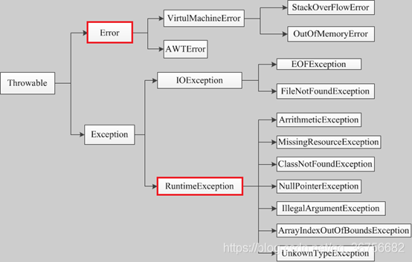

1. 简述finally和return在各种搭配情形下的执行顺序？

答：

1 finally语句在return语句执行之后return返回之前执行的

2 finally块中的return语句会覆盖try块中的return返回

3 如果finally语句中没有return语句覆盖返回值，那么原来的返回值可能因为finally里的修改而改变也可能不变

4 try块里的return语句在异常的情况下不会被执行，这样具体返回哪个看情况

5 当发生异常后，catch中的return执行情况与未发生异常时try中return的执行情况完全一样

1. 使用throw抛出的异常，需要怎么处理？

答：

当throw 语句执行时，它后面的语句将不执行，此时程序转向调用者程序，寻找与之相匹配的catch 语句，执行相应的异常处理程序。 如果没有找到相匹配的catch 语句，则再转向上一层的调用程序。 这样逐层向上，直到最外层的异常处理程序终止程序并打印出调用栈情况。

1. **代码补全并运行**

使用Eclipse或者IDEA加载群文件《上机10代码》中的代码，并完成下列任务：

1. 补全DepositException.java文件中的第3行，实现自定义异常

答：**public** **class** DepositException **extends** Exception

1. 将TestDeposit.java中的第12行改为a1.deposit(-2000);并运行，将结果截图，并解释为何会出现这个结果

答：

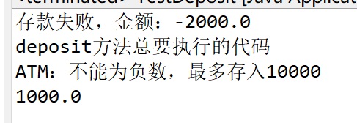

出现异常被catch，所以操作为成功，存款仍未原始的1000

1. 将TestDeposit.java中的第12行改为a1.deposit(2000);并运行，将结果截图，并解释为何会出现这个结果

答：

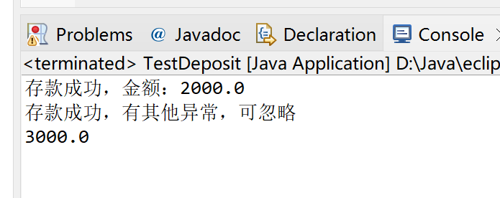

没有异常正常存储，增加2000存款，最后存款为3000